ein herzliches DANKESCHÖN

an ALLE die im 2024 meine Kurse drinnen oder draussen besucht haben ☺

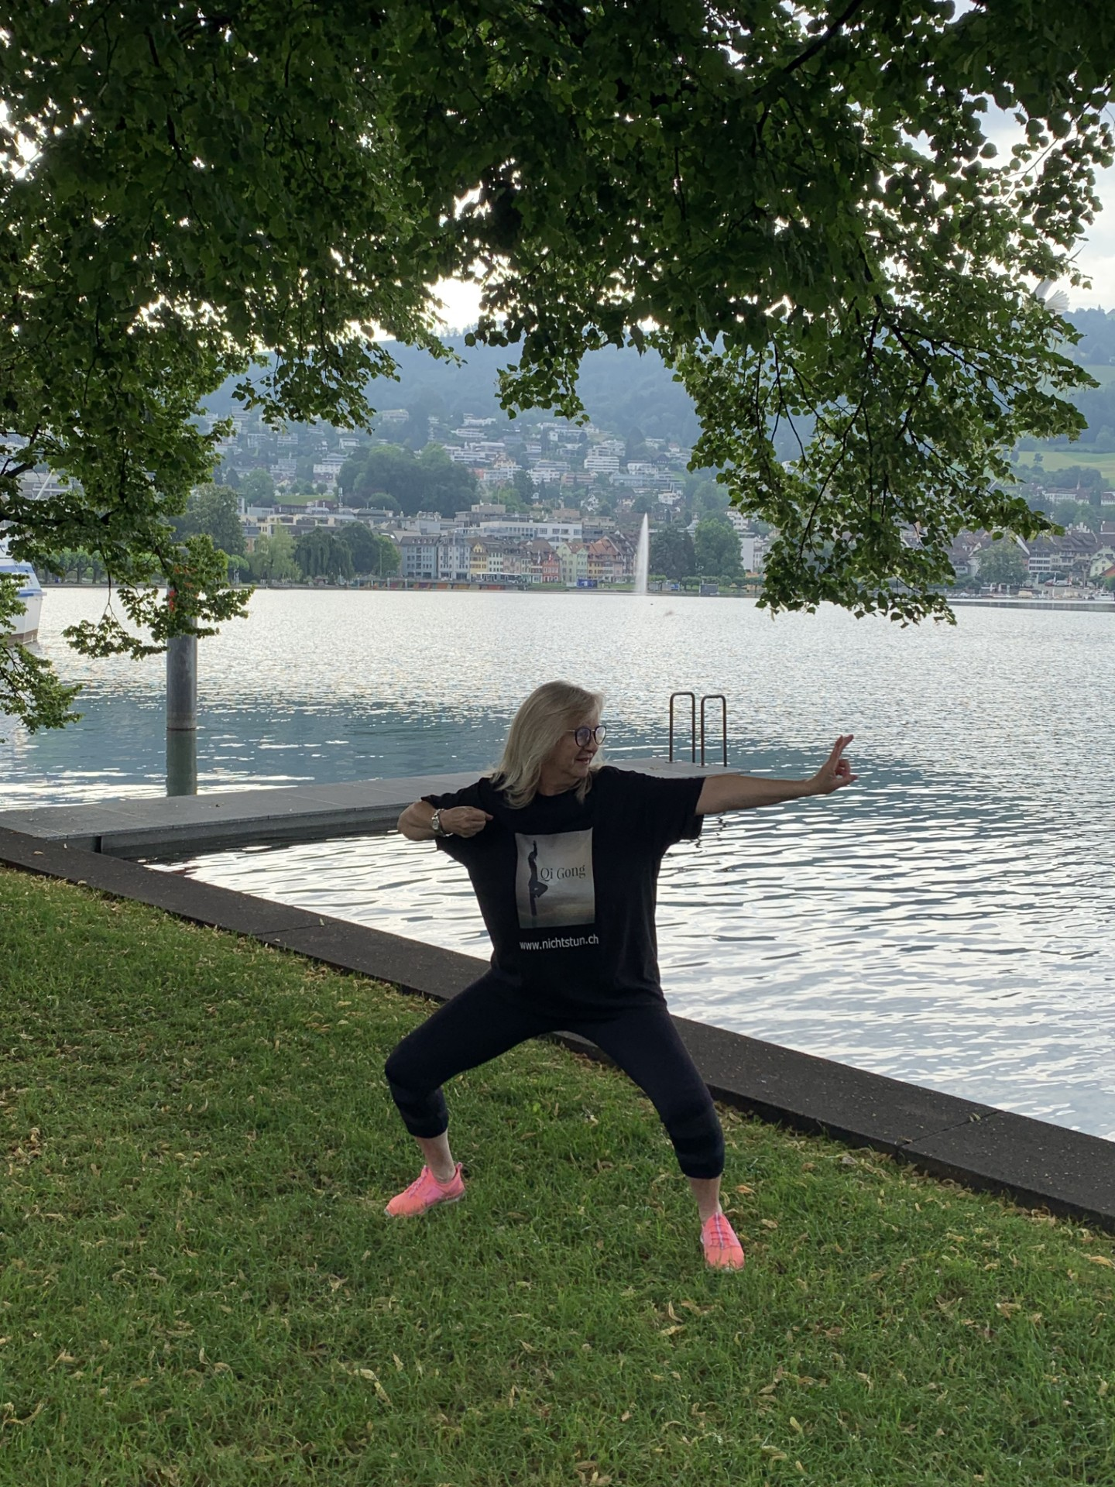

ich freue mich auf ALLE die mich im 2025 weiterhin begleiten werden

auch EUCH alles GUTE und viel Qi-Gong im kommenden Jahr
herzlichst eure Qi-Gong Lehrerin Madeleine 